Informação à Imprensa
11 de maio de 2023

Lagar do Marmelo recebe concerto inaugural do Festival Terras Sem Sombra
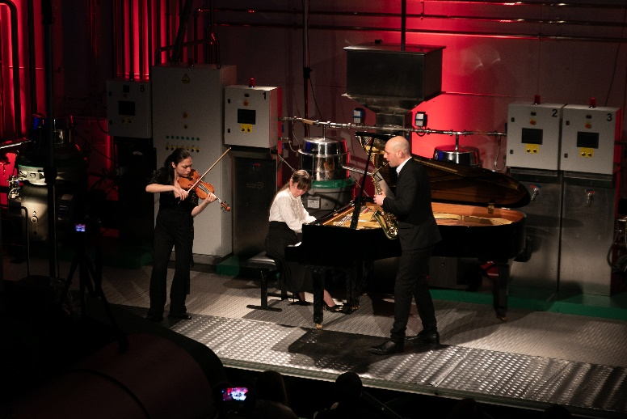
No dia 13 de maio, pelas 21h30, o Lagar da Herdade do Marmelo, em Ferreira do Alentejo vai ser palco do concerto inaugural do Festival Terras Sem Sombra. A edição de 2023 que arranca agora e segue até ao final do ano, é dedicada à Música, Património e Biodiversidade e dá a conhecer um território ímpar, o Alentejo, contribuindo para a formação de novos públicos e a descentralização cultural. Os músicos Johannes Fleischmman e Sabina Hasanova vão interpretar a peça de violino e piano “Ontem, Hoje, Amanhã: A Música em Tempos Incertos.
Agrupamento de câmara Trio Klavis, da Áustria, no concerto inaugural do Festival Terras Sem Sombra 2022, no interior da sala de extração do Lagar do Marmelo
D.R. Festival Terras sem Sombra

O Festival Terras Sem Sombra apresenta um programa de temporada artística e cultural com dimensão nacional e internacional, contribuindo para abrir a novos públicos o acesso a experiências únicas.
A Sovena, uma das empresas líderes mundiais no setor do azeite, alia-se como parceira do Festival pelo quinto ano, assumindo um papel ativo na comunidade local. Com esta parceria, a empresa pretende contribuir para a dinamização cultural da região.
"É com um enorme orgulho que a Sovena volta a ser parceira do Festival Terras Sem Sombra, uma iniciativa que promove a cultura no Alentejo, com uma temporada artística descentralizada e que estabelece uma interseção entre a música, a comunidade, o património e a biodiversidade. Este é já o quinto ano em que o Lagar do Marmelo acolhe o Festival. Um espaço de vocação industrial, mas com uma arquitetura contemporânea e cénica, que se transforma em palco desta iniciativa que abraçamos com muita honra”, afirma Isabel Ribeiro, responsável da Nutrifarms, empresa do Grupo Sovena.

Sobre o Grupo Sovena:
A Sovena, do Grupo Nutrinveste, é uma das empresas líderes mundiais no setor do azeite, com as marcas Oliveira da Serra e Andorinha, marcando presença no setor dos óleos vegetais, com Fula, Vêgê e Frigi. A empresa detém operações diretas em doze países – Portugal, Espanha, EUA, Brasil, Chile, Argentina, Marrocos, Itália, China, Angola, Tunísia e Colômbia – exportando para mais de 70 e empregando aproximadamente 1200 colaboradores em todo o Mundo. Com uma faturação de pouco mais de 1.8 mil milhões de euros em 2022, a componente internacional representa 79% do negócio. A nova assinatura - “Feeding Futures” - reflete o posicionamento da empresa em trabalhar para acelerar o futuro sustentável da alimentação global.

Para mais informações:

LIFT Consulting

Catarina Frazão | catarina.frazao@lift.com.pt| 00351 918448087 |

Catarina Brito | catarina.brito@lift.com.pt | 00351 914310661

